**BAB II**

**TINJAUAN UMUM KELURAHAN KRAPYAK**

1. **Gambaran Umum**

Kelurahan krapyak merupakan salah satu kelurahan yang yang berada di semarang barat tepatnya di jl. Subali raya. Kelurahan krapyak terdiri dari 9 RW dan 48 RT. Berikut ini adalah rincian data penduduk di kelurahan krapyak:

1. Jumlah RT : 48
2. Jumlah RW : 9

|  |  |  |  |  |  |  |  |  |  |
| --- | --- | --- | --- | --- | --- | --- | --- | --- | --- |
| **Tahun 2018 Bulan Ke-** | | | | | | | | | |
|  |  | 1. | 2. | 3. | 4. | 5. | 6. | 7. | 8. |
| 1. | Jumlah Laki-laki | 3209 | **3202** | **3203** | **3206** | **3210** | **3214** | **3211** | **3204** |
| 2. | Jumlah Perempuan | 3341 | 3336 | 3339 | 3340 | 3346 | 3352 | 3354 | 3346 |
| 3 | Jumlah Penduduk | 6550 | 6538 | 6542 | 6546 | 6556 | 6566 | 6565 | 6550 |
|  | | | | | | | | | |
|  | Jumlah KK | 1462 | 1460 | 1458 | 1461 | 1461 | 1465 | 1466 | 1467 |

Letak geografis kelurahan krapyak adalah sebagai berikut :

1. **LUAS WILAYAH : 119 Ha.**
2. **BATAS WILAYAH**
3. **Sebelah Utara               :      Kelurahan Tambakharjo**
4. **Sebelah Timur              :      Kelurahan Kalibanteng Kulon**
5. **Sebelah Selatan           :      Kelurahan Kembang Arum**
6. **Sebelah Barat               :      Kelurahan Jrakah Kecamatan Tugu**
7. **KEADAAN GEOGRAFIS**

**1. Ketinggian tanah dari permukaan air laut ± 1 – 15 M**

**2. Banyaknya curah hujan ±  1.341 mm/ Tahun**

**3. Fotografi dataran rendah / tinggi pantai**

1. **Suhu Udara rata-rata ± 34° C**
2. **ORBITASI ( Jarak Pusat Pemerintahan Kelurahan Ke ):**
3. **Ibukota Kecamatan    :      ± 5 KM**
4. **Ibukota Semarang        :      ± 8 KM**
5. **Ibukota Propinsi          :      ± 10 KM**
6. **Ibukota Negara           :      ± 625 KM**
7. **Sarana Dan Prasarana**

**SARANA**

1. Fukuda (Pengangkut Sampah)
2. Mesin Potong Rumput
3. Telephon Kantor
4. Komputer
5. Meja dan kursi
6. Printer
7. TV
8. Dispenser
9. Proyektor LCD
10. Fasilitas Internet

**PRASARANA**

1. Gedung Kelurahan
2. Balai Kelurahan

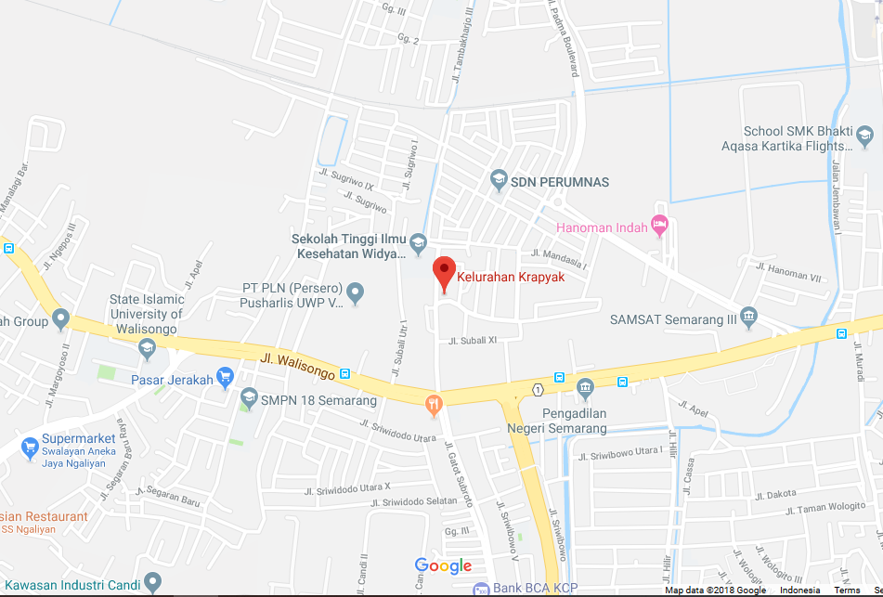

Gambar 2.1 Denah Lokasi

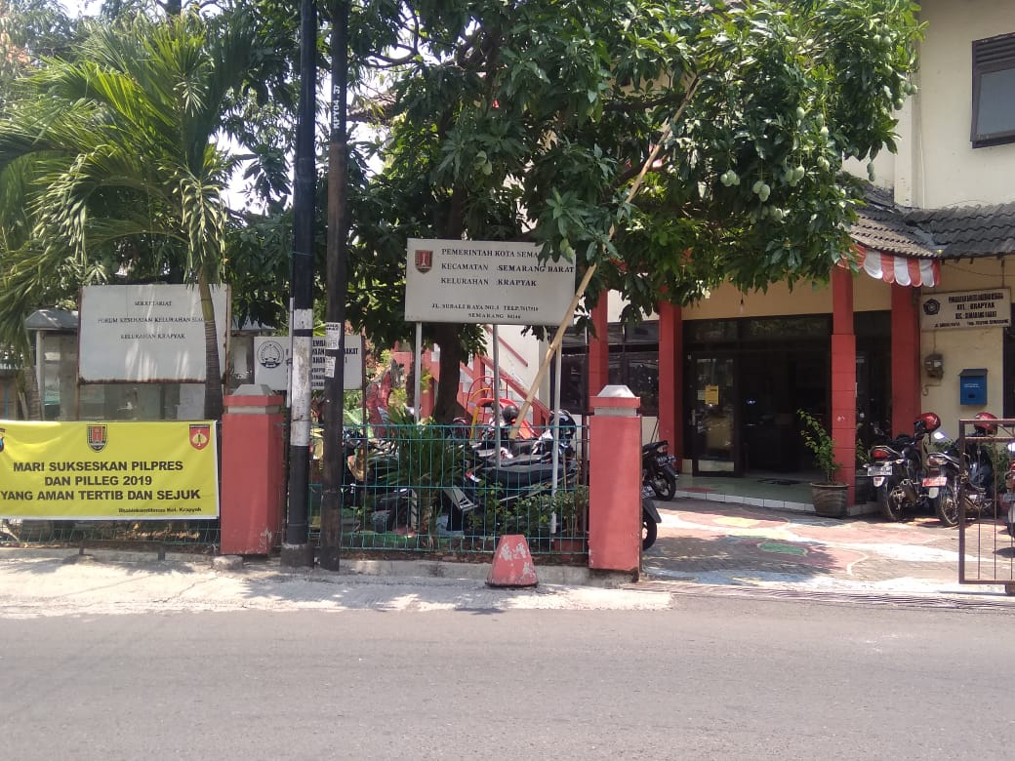

Gambar 2.2 Lokasi Kelurahan Krapyak

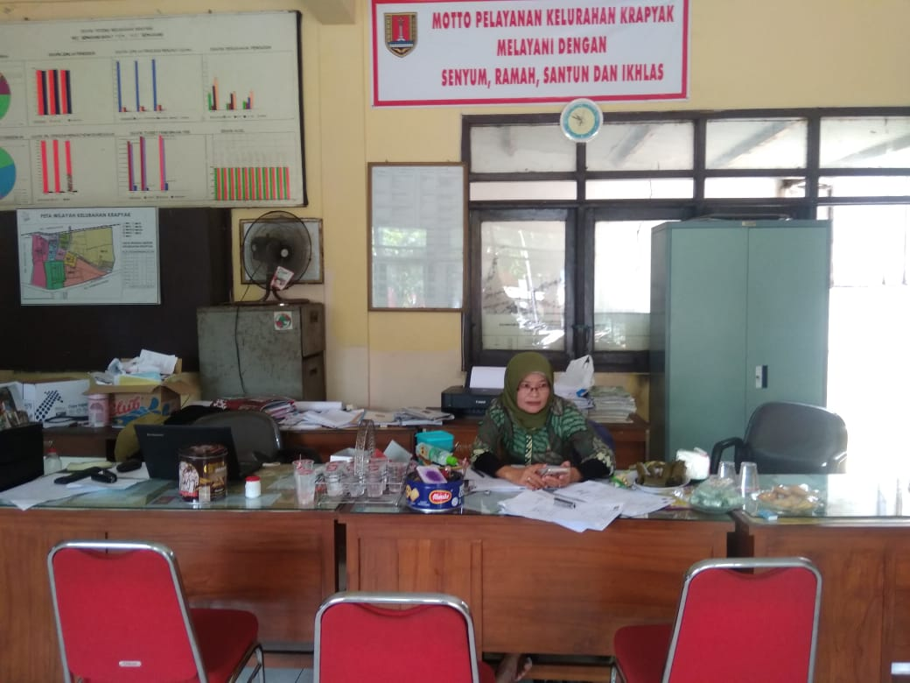

Gambar 2.3 Didalam Kelurahan Krapyak

* 1. **Visi, Misi Dan Moto Kelurahan Krapyak**

1. **Visi**

**Peningkatan Pelayanan Kepada Masyarakat Secara Luas, Prima, Cepat dan Tepat**

1. **Misi**

**Pemerataan Di Bidang Pembangunan, Pemerintahan, Dan Kesejahteraan Masyarakat Serta Pelayanan Publik.**

1. **Moto**

Melayani Dengan Senyum, Ramah, Santun dan Ikhlas.

* 1. **Struktur Organisasi Kelurahan Krapyak**

Pengorganisasian sangatlah penting dalam suatu instansi, dengan adanya pengorganisasian, instansi dapat berjalan lancar. Pengorganisasian merupakan salah satu fungsi fungsi manajemen dalam pembagian tugas, wewenang dan tanggung jawab serta penentuan hubungan antara satuan organisasi.

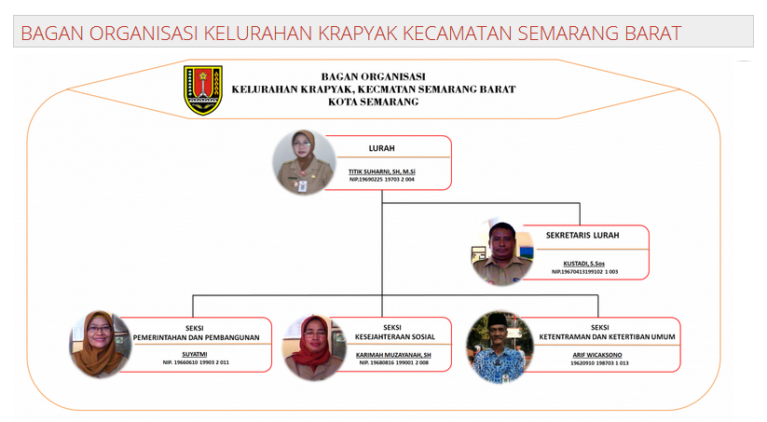Struktur organisasi pada Kelurahan Krapyak adalah sebagai berikut :

Gambar 2.4 Struktur Organisasi Kelurahan Krapyak

* 1. **Tugas dan Wewenang masing – masing struktur**

Tugas dan wewenang setiap pekerja memiliki tugas dan kegiatan yang sesuai jobdesk masing – masing :

1. Lurah

Lurah mempunyai tugas pokok menyelenggarakan urusan pemerintahan, pembangunan dan kemasyarakatan dan melaksanakan urusan pemerintahan yang dilimpahkan oleh Walikota.

Dalam melaksanakan tugas pokok tersebut Lurah mempunyai tugas:

1. Pelaksanaan kegiatan pemerintahan kelurahan
2. Pemberdayaan masyarakat
3. Pelayanan masyarakat
4. Penyelenggaraan ketentrataman dan ketertiban umum
5. Pemeliharaan prasarana dan fasilitas pelayanan umum
6. Pembinaan lembaga kemasyarakatan di tingkat kelurahan
7. Sekretaris Kelurahan

Sekretaris Kelurahan mempunyai tugas melakukan pembinaan administrasi dan memberikan pelayanan teknis administratif kepada seluruh satuan organisasi kelurahan.

Untuk melaksanakan tugas dimaksud sekretaris kelurahan mempunyai fungsi :

1. Penyusunan rencana, pengendalian dan evaluasi pelaksanaan serta penyusunan laporan.
2. Pelaksanaan tata usaha administrasi umum, kepegawaian dan perlengkapan rumah tangga.
3. Pengelolaan peñata usahaan aministrasi keuangan.
4. Pemeliharaan Inventaris dan asset .
5. Menyelenggarakan dan mempersiapkan rapat-rapat staf dan koordinasi.
6. Melaksanakan tugas yang diberikan oleh atasan langsung.
7. Seksi Pemerintahan dan Pembangunan

Seksi Pemerintahan mempunyai tugas melaksanakan urusan pemerintahan umum.

Untuk melaksanakan tugas dimaksud), seksi pemerintahan mempunyai fungsi :

1. Penyusunan program dan pembinaan penyelenggaraan pemerintahan umum
2. Penyelenggaraan pelayanan administrasi kependudukan dan catatan sipil melalui simyankel.
3. Pelaksanaan tugas bidang Pertanahan.
4. Pembinaan organisasi dan administrasi RT beserta perangkatnya.
5. Pemeliharaan data wilayah dan kependudukan.
6. Seksi Kesejahteraan Sosial

Seksi Kesejahteraan Sosial mempunyai tugas program pembinaankesehatan, pendidikan, keluargaberencana, keagamaan, sosial budaya,kesenian, generasi muda dan pemberdayaan perempuan serta bantuandan pelayanan sosial.

Untuk melaksanakan tugas dimaksud dalam ayat (1), Seksi Kesejahteraan Sosial mempunyai fungsi :

1. Penyusunan program dan pembinaan bidang sosial
2. Pelayanan kepada masyarakat bidang sosial budaya melalui Simyankel
3. Pembinaan sosial budaya masyarakat; d.Melaksanakan Program Pembangunan Pengentasan Kemiskinan
4. Penyaluran bantuan korban bencana alam dan bencana lainnya
5. Pembinaan masyarakat rentan sosial.
6. Seksi Kententraman Dan kesejahteraan Umum

Seksi Kesejahteraan Sosial mempunyai tugas program pembinaan kesehatan, pendidikan, keluarga berencana, keagamaan, sosial budaya, kesenian, generasi muda dan pemberdayaan perempuan serta bantuandan pelayanan sosial.

Untuk melaksanakan tugas dimaksud dalam ayat (1), Seksi Kesejahteraan Sosial mempunyai fungsi :

1. Penyusunan program dan pembinaan bidang sosial.
2. Pelayanan kepada masyarakat bidang sosial budaya melalui Simyankel.
3. Pembinaan sosial budaya masyarakat.
4. Melaksanakan Program Pembangunan Pengetesan Kemiskinan.
5. Penyaluran bantuan korban bencana alam dan bencana lainnya.
6. Pembinaan kepemudaan, kesenian, olahraga dan pemberdayaan perempuan.